

GatherMatter

Projektarbeit
Gruppe 01


Emirhan Bekmez, Murilo Bauer

Eibiswald, 2023
Ehrenwörtliche Erklärung

Hiermit erklären wir ehrenwörtlich, die vorliegende Projektarbeit ohne Hilfe Dritter und nur mit den angegebenen Quellen und Hilfsmitteln angefertigt zu haben. Alle Stellen, die aus den Quellen und Hilfsmitteln entnommen wurden, sind auch als solche gekennzeichnet. Diese Arbeit hat in gleicher oder ähnlicher Form noch keiner Prüfungsbehörde vorgelegen. Die auf dem beigelegten Datenträger vorliegende Datei stimmt mit der gedruckten Ausgabe überein.

_________________________ _______________________
Emirhan Bekmez Murilo Bauer

Inhaltsverzeichnis

Inhaltsverzeichnis 3
Alle: Vorwort 4
Alle: Einleitung 5
1 EB: Projektmanagement 6
1.1 Projektübersicht 6
1.2 Projektauftrag 9
1.3 Projektstrukturplan 10
1.4 Projektzeitplan 11
1.5 Alle: Projektcontrolling 12
1.6 Alle: Erkenntnisse 12
2 Theorie 13
2.1 EB: Infrastruktur 13
2.2 Entwicklungsumgebung 13
2.2.1 EB: Git¹ 13
2.2.2 EB: Visual Studio Codes (Microsoft)² 14
2.2.3 MB: PHPSTORM (Jetbrains) ³ 14
2.3 EB: Programmiersprachen, Frameworks, Tools 14
2.3.1 EB: Html⁴ 14
2.3.2 EB: CSS⁵ 15
2.3.3 EB: Javascript⁶ 15
2.3.4 EB: PHP⁷ 15
2.3.5 EB: Bootstrap ⁸ 16
2.3.6 EB: Laravel⁹ 16
2.3.7 EB: NPM ¹⁰ 17
2.3.8 EB: Composer ¹¹ 17
2.3.9 EB: Powershell ¹² 18
2.4 Datenbank 18
2.4.1 EB: SQL ¹³ 18
2.4.2 EB: Datenbankmodelle ¹⁴ 19
2.4.3 EB: Datenbankmodelle ¹⁵ 19
3 Praxis 21
3.1 Quellverzeichnis 21

Alle: Vorwort

Als Team von begeisterten Entwicklern haben wir uns immer dafür interessiert, wie Technologie die Welt um uns herum verändern kann. Bei der Auswahl eines Themas für unser Projekt haben wir uns daher für ein Thema entschieden, das uns wirklich begeistert: die Eventmanagement-Branche. Es war uns klar, dass dieser Sektor aufgrund seiner Vielfältigkeit und Dynamik ein spannendes Feld für technologische Innovationen bietet. Wir wollten ein Werkzeug schaffen, das sowohl für Veranstalter als auch für Teilnehmer von Events einen echten Mehrwert bietet. So entstand die Idee von "GatherMatter", einer webbasierten Eventmanagementplattform. Wir entschieden uns für dieses Projekt, weil wir glaubten, dass wir unsere technischen Fähigkeiten und unser Verständnis für den Eventmanagement-Markt nutzen können, um eine Lösung zu entwickeln, die sowohl funktional als auch benutzerfreundlich ist.

Alle: Einleitung

In dieser Arbeit geht es um die Entwicklung von "GatherMatter", einer webbasierten Eventmanagementplattform, die das Ziel hat, die Organisation und Teilnahme an Veranstaltungen einfacher und effizienter zu gestalten. "GatherMatter" bietet Veranstaltern eine einfache Möglichkeit, Events zu erstellen und zu verwalten, während Teilnehmer bequem nach Veranstaltungen suchen und Tickets buchen können. Darüber hinaus umfasst die Plattform Funktionen wie einen Eventkalender, ein sicheres Zahlungssystem (unter Umständen nur über Crypto/PayPal) und automatisierte E-Mail-Benachrichtigungen.

- EB: Projektmanagement
  - Projektübersicht
Steckbrief zum Projekt:
GatherMatter - Webbasierte Eventmanagementplattform
von eng. "to gather" - sich versammeln / treffen
und eng. "Matter" - Angelegenheit, bzw. "to matter" - eine Rolle spielen / von Bedeutung sein

Wer stellt die Projektanfrage?
Die Projektanfrage wurde von der fiktiven Firma "EventMaster GmbH" gestellt, die sich auf die Organisation und Durchführung von Veranstaltungen spezialisiert hat.

Wer arbeitet im Projektteam?
Bauer Murilo (Teamsprecher)
Bekmez Emirhan

Warum ist das Projekt erforderlich?
Das Projekt ist erforderlich, um die Effizienz der Veranstaltungsplanung und -organisation zu steigern und sowohl Veranstaltern als auch Teilnehmern von EventMaster einen einfachen und benutzerfreundlichen Zugang zu verschiedenen Veranstaltungen zu ermöglichen.

Welchen Nutzen erwartet der Auftraggeber vom Projekt?
Der Auftraggeber erwartet, dass die Plattform die Sichtbarkeit von lokalen Veranstaltungen und Workshops erhöht, mehr Teilnehmer anzieht und die Organisation von Veranstaltungen erleichtert. Langfristig soll dies zu einem Anstieg der Unternehmensumsätze führen.

Welche Ergebnisse erwartet der Auftraggeber vom Projekt?
Der Auftraggeber erwartet folgende Ergebnisse:
- Eine benutzerfreundliche, ansprechende und mobile-responsive Website.
- Einfache und sichere Benutzerregistrierung und -anmeldung
- Veranstaltungserstellung und -verwaltung durch Organisatoren
- Veranstaltungssuche und -buchung für Benutzer
- (Integriertes Zahlungssystem - evtl. nur crypto/paypal)
- Automatisierte E-Mail-Benachrichtigungen
- Administrationsbereich zur Verwaltung der Plattform

Wann beginnt und wann endet das Projekt?
Beginn: Mit Start des Berufsschulturnus am 02.05.2023
Ende: Mit Abschluss der Präsentationsphase am 03.07.2023

Wann beginnt und endet die Durchführungsphase?
Beginn: 02.05.2023
Ende: 22.06.2023

Am 26.06.2023 beginnt die Präsentationsphase.
Bisher keine weiteren bekannten Termine.

Über welches Budget verfügen Sie?
0 €
Rund 100 Personenstunden

Was könnte zum Scheitern des Projektes führen?
Mögliche Gründe für das Scheitern des Projekts könnten sein:
- Unzureichende Planung
- Schlechte Kommunikation
- Mangelndes Zeitmanagement
- Technische Probleme oder Sicherheitslücken
- Unzureichende Benutzerfreundlichkeit oder fehlende Funktionen

Was gehört nicht zum Projekt?
Folgende Aspekte gehören nicht zum Projekt:
- Die Entwicklung einer mobilen App für das Projekt.
- Umfangreiche Vermarktungs- oder Werbekampagnen für die Plattform.
- Die Organisation oder Finanzierung von Veranstaltungen und Workshops selbst.
- Langfristige Wartung und kontinuierliche Weiterentwicklung der Plattform.
- Erstellung von Inhalten für Veranstaltungen oder Marketingmaterialien.
- Bereitstellung von Support oder Schulungen für Veranstaltungsorganisatoren und Benutzer nach der Einführung der Plattform.

  - Projektauftrag

standard projekthandbuch  001 | PROJEKT-  AUFTRAG
Projektstartereignis:  - Anfrage von EventMaster GmbH zur Entwicklung einer Eventmanagementplattform namens "GatherMatter" |  | Projektstarttermin:  - 02.05.2023
Inhaltliches Projektendereignis:  - Abschluss der Entwicklungs- und Testphasen, einschließlich der erfolgreichen Implementierung aller erwarteten Funktionen.  Formales Projektendereignis:  - Abschluss der Präsentationsphase. |  | Projektendtermine:  - Ende der Durchführungsphase: 22.06.2023  - Ende des Projekts mit Abschluss der Präsentationsphase: 03.07.2023
Projektziele:  - Erhöhung der Effizienz der Veranstaltungsplanung und -organisation  - Bereitstellung eines einfachen und benutzerfreundlichen Zugangs zu Veranstaltungen für Kunden von EventMaster |  | Nicht-Projektziele:  - Entwicklung einer mobilen App  - Durchführung umfangreicher Werbekampagnen für die Plattform  - Langfristige Wartung und kontinuierliche Weiterentwicklung der Plattform
Hauptaufgaben (Projektphasen):  - Projektmanagement  - Anforderungsanalyse  - Design  - Entwicklung  - Testen |  | Projektressourcen und –kosten*:
 |  |  | Ressourcen-/Kostenart | Mengen-einheit | Kosten (in Euro)
 |  |  | Personalkosten | 100 Personenstunden | 0 €
ProjektauftraggeberIn:  - EventMaster GmbH |  | ProjektleiterIn:  - Bauer Murilo
Projektteam:
- Bauer Murilo (Teamsprecher)
- Bekmez Emirhan

Dipl.-Ing. Max Mustermann Murilo Bauer
Vorname Nachname, (ProjektauftraggeberIn) Vorname Nachname, (ProjektleiterIn)

  - Projektstrukturplan

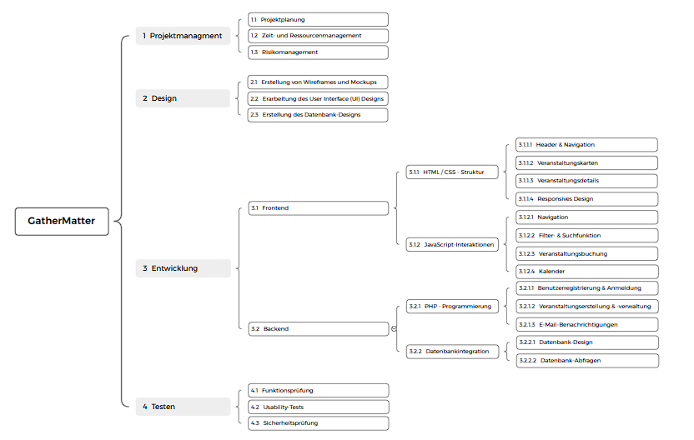

  - Projektzeitplan

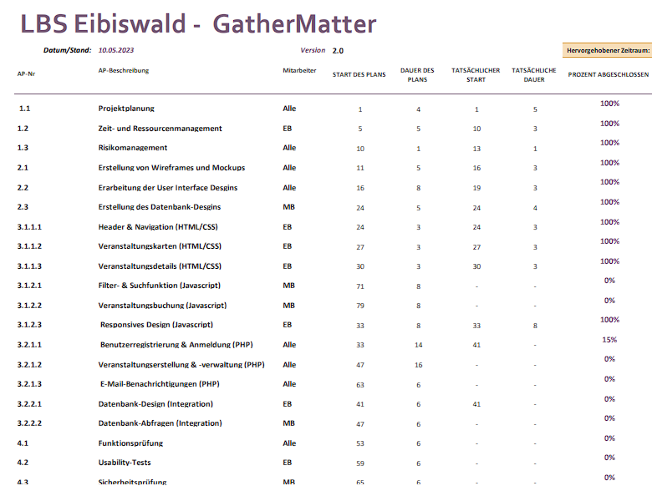
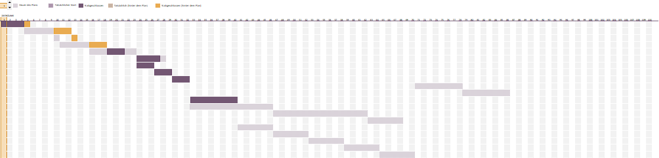

  - Alle: Projektcontrolling

Die Umsetzung von GatherMatter bot uns wertvolle Einblicke in die Nutzung und Beherrschung moderner Technologien wie Laravel und Git. Laravel, mit seinem effizienten und flexiblen Framework, ermöglichte eine reibungslose Entwicklung und effektive Problemlösung. Git hingegen hat uns das Potenzial einer gut organisierten Versionskontrolle verdeutlicht, welche eine nahtlose Zusammenarbeit im Team gewährleistet. Gleichzeitig haben wir durch dieses Projekt das Wesen des Projektmanagements in seiner vollen Breite erfasst. Die Planung und Organisation von Arbeitspaketen, die Kontrolle von Zeitplänen und die Koordination eines Teams sind wesentliche Komponenten, die wir im Laufe dieses Projekts erlernt und angewendet haben. Die Erfahrung, die wir dabei gesammelt haben, hat unser Verständnis für den Ablauf und die Anforderungen eines Entwicklungsprojekts deutlich erweitert. Diese Kenntnisse werden in zukünftigen Projekten von unschätzbarem Wert sein.

  - Alle: Erkenntnisse

Die Umsetzung von GatherMatter bot uns wertvolle Einblicke in die Nutzung und Beherrschung moderner Technologien wie Laravel und Git. Laravel, mit seinem effizienten und flexiblen Framework, ermöglichte eine reibungslose Entwicklung und effektive Problemlösung. Git hingegen hat uns das Potenzial einer gut organisierten Versionskontrolle verdeutlicht, welche eine nahtlose Zusammenarbeit im Team gewährleistet. Gleichzeitig haben wir durch dieses Projekt das Wesen des Projektmanagements in seiner vollen Breite erfasst. Die Planung und Organisation von Arbeitspaketen, die Kontrolle von Zeitplänen und die Koordination eines Teams sind wesentliche Komponenten, die wir im Laufe dieses Projekts erlernt und angewendet haben. Die Erfahrung, die wir dabei gesammelt haben, hat unser Verständnis für den Ablauf und die Anforderungen eines Entwicklungsprojekts deutlich erweitert, Was wir hier lernen, wird uns in zukünftigen Projekten sehr helfen. Wir freuen uns darauf, weiter an GatherMatter zu arbeiten und dabei noch mehr zu lernen.
- Theorie

  - EB: Infrastruktur
Unsere Projektinfrastruktur setzt sich aus verschiedenen Komponenten zusammen:

- Schulserver
Wir nutzten den Schulserver für das Hosting unserer Anwendung.

- MySQL-Datenbank
MySQL diente als unsere zuverlässige Datenbanklösung.

- Laravel
Mit Laravel, einem leistungsstarken PHP-Framework, erstellten wir das Backend unserer Anwendung.

  - Entwicklungsumgebung

    - EB: Git¹
Im Rahmen unseres Schulprojekts "GatherMatter" haben wir das Versionskontrollsystem Git verwendet. Git ist ein verteiltes System, das Änderungen in Dateien verfolgt und die Zusammenarbeit zwischen Entwicklern erleichtert. Es speichert Daten als eine Reihe von "Snapshots" oder Momentaufnahmen des Projekts, anstatt als eine Liste von Dateiänderungen. Dies ermöglicht eine effiziente und flexible Verwaltung von Code und Ressourcen1. Unsere Arbeit mit Git umfasste das Einreichen von Beiträgen als separate "Commits" und die Verwendung von "Branching", um an verschiedenen Aspekten des Projekts gleichzeitig zu arbeiten. Durch diese Methoden konnten wir eine klare Historie unserer Entwicklung aufbauen und Änderungen leicht rückgängig machen, wenn nötig

    - EB: Visual Studio Codes (Microsoft)²
Visual Studio Code (VS Code) ist ein leichtgewichtiger, aber leistungsstarker Quellcode-Editor, der auf Ihrem Desktop läuft und für Windows, macOS und Linux verfügbar ist. Er bietet eingebaute Unterstützung für JavaScript, TypeScript und Node.js und verfügt über ein reiches Ökosystem von Erweiterungen für andere Sprachen und Laufzeitumgebungen wie C++, C#, Java, Python, PHP, Go und .NET1.
Für unser GatherMatter-Projekt haben ich mich für VS Code entschieden, da es eine hohe Flexibilität bietet. Es unterstützt verschiedene Programmiersprachen und ermöglicht es uns, unseren Code effizient zu schreiben und zu debuggen. Darüber hinaus bietet VS Code eine reiche Auswahl an Erweiterungen, die uns dabei helfen, unsere Produktivität zu steigern und unsere Arbeit zu erleichtern.

    - MB: PHPSTORM (Jetbrains) ³
PHPStorm ist eine integrierte Entwicklungsumgebung (IDE) von JetBrains, die speziell für die PHP-Programmierung konzipiert ist. Mit Unterstützung für zahlreiche Webentwicklungstechnologien, darunter HTML, CSS, JavaScript und SQL, bietet PHPStorm eine umfassende Plattform für Webentwicklungsprojekte. Zu den herausragenden Funktionen gehören unter anderem intelligente Codevervollständigung, On-the-fly-Code-Analyse, Fehlerbehebung, automatisches Refactoring, integriertes Unit Testing und eine Versionierungskontrolle. Darüber hinaus verfügt PHPStorm über ein intuitives, anpassbares Interface und eine hohe Leistungsfähigkeit, was es zu einer bevorzugten Wahl für viele professionelle PHP-Entwickler macht.
  - EB: Programmiersprachen, Frameworks, Tools

    - EB: Html⁴
HTML (HyperText Markup Language) ist die primäre Sprache, die zur Strukturierung von Inhalten auf dem Web verwendet wird. Es ist eine Markup-Sprache, die eine Reihe von Elementen verwendet, um verschiedene Teile eines Inhalts zu definieren und zu strukturieren. Diese Elemente sind durch Tags gekennzeichnet, die durch spitze Klammern (< und >) dargestellt werden. Jedes Element hat spezifische Eigenschaften und ist für bestimmte Arten von Inhalten vorgesehen. Zum Beispiel definiert das <p>-Element einen Absatz, während das <img>-Element ein Bild darstellt¹.

    - EB: CSS⁵
CSS (Cascading Style Sheets) hingegen ist eine Stylesheet-Sprache, die zur Beschreibung des Aussehens und der Formatierung eines Dokuments geschrieben in HTML verwendet wird. CSS ermöglicht es Entwicklern, Stile (wie Farben, Schriftarten, Layouts usw.) auf Webseiten anzuwenden und zu steuern. Es ermöglicht auch eine Trennung von Inhalt (HTML) und Design (CSS), was die Wartung und Änderung des Designs einer Webseite erleichtert. CSS-Regeln können auf einzelne Elemente, Gruppen von Elementen oder auf ganze Seiten oder Websites angewendet werden².

    - EB: Javascript⁶
JavaScript (JS) ist eine vielseitige und leistungsstarke Programmiersprache, die wir in unserem "GatherMatter" Projekt ausgiebig nutzen. Als interpretierte oder just-in-time kompilierte Sprache mit First-Class-Funktionen bietet JavaScript eine breite Palette von Funktionen und Stilen, einschließlich objektorientierter, imperativer und deklarativer Programmierung. Seine dynamischen Fähigkeiten, wie die Erstellung von Objekten zur Laufzeit und die dynamische Skripterstellung, ermöglichen es uns, flexible und reaktionsschnelle Webanwendungen zu erstellen. Darüber hinaus erleichtert die Kompatibilität von JavaScript mit unserem gewählten Framework den Entwicklungsprozess erheblich¹.

    - EB: PHP⁷
PHP, was für "PHP: Hypertext Preprocessor" steht, ist eine weit verbreitete serverseitige Skriptsprache, die speziell für die Webentwicklung entwickelt wurde. Sie kann in HTML-Code eingebettet werden, was eine nahtlose Integration mit bestehenden Webseitenstrukturen ermöglicht. PHP ist besonders leistungsfähig in der Interaktion mit Datenbanken, was es ideal für dynamische Webseiten und Anwendungen macht, die Benutzereingaben verarbeiten und auf Datenbanken zugreifen. Außerdem bietet PHP eine breite Palette von Funktionen zur Datei- und Textverarbeitung, Netzwerkkommunikation und Verschlüsselung. Seit seiner Einführung in den 1990er Jahren wurde PHP ständig weiterentwickelt und verbessert und ist heute eine der am häufigsten verwendeten Programmiersprachen für Webentwicklung.

    - EB: Bootstrap ⁸
Bootstrap ist ein freies und quelloffenes CSS-Framework, das zur Gestaltung von Webseiten und Webanwendungen verwendet wird. Es enthält CSS- und JavaScript-basierte Designvorlagen für Typografie, Formulare, Buttons, Navigation und andere Interface-Komponenten. Bootstrap ist auf Mobilgeräte ausgerichtet und ermöglicht es, responsive und mobile-first-Projekte im Web zu erstellen.
In unserem "GatherMatter" Projekt nutzen wir Bootstrap aufgrund seiner Vielseitigkeit und Benutzerfreundlichkeit. Mit seinen vordefinierten Klassen und Komponenten können wir schnell und effizient ansprechende Benutzeroberflächen erstellen. Darüber hinaus bietet Bootstrap eine hohe Kompatibilität mit modernen Webbrowsern und sorgt für eine konsistente Darstellung über verschiedene Plattformen hinweg. Seine mobile-first-Philosophie passt gut zu unserem Ziel, eine zugängliche und benutzerfreundliche Webanwendung zu erstellen1.

    - EB: Laravel⁹

Laravel ist ein angesehenes Open-Source-PHP
-Framework, das sich durch seine Robustheit und
Vielseitigkeit auszeichnet. Es implementiert das
Model-View-Controller (MVC) Design-Muster,
was eine klare Trennung von Daten, Benutzer-
oberfläche und Kontrolllogik fördert. Laravel
bietet eine Reihe von fortschrittlichen Funktionen,
darunter eine leistungsfähige Templating-Engine namens Blade, die es Entwicklern ermöglicht, effizient und leicht verständlichen Code zu schreiben, der in reinen PHP-Code umgewandelt wird. Eines der Schlüsselmerkmale von Laravel ist das intuitive und flexible Routing-System, das eine einfache Definition von URL-Routen ermöglicht. Jede Route kann einer Aktion eines Controllers zugeordnet werden und unterstützt Parameter, sodass dynamische Routen erstellt werden können. Dieses Routing-System ist essentiell für die Erstellung sauberer und suchmaschinenfreundlicher URLs.
Laravel integriert auch modernste Technologien wie Vite, ein Frontend-Build-Tool, das den Entwicklungsworkflow optimiert. Vite wurde von Evan You, dem Schöpfer von Vue.js, entwickelt und nutzt den nativen ES-Import-Browser für eine schnelle und effiziente Entwicklung, während es im Produktionsmodus für optimale Leistung sorgt.
Ein weiterer bedeutender Aspekt von Laravel ist sein robustes und flexibles Authentifizierungssystem, das Funktionen wie Registrierung, Authentifizierung, Passwort-Reset und E-Mail-Bestätigung direkt aus der Box bietet. Laravel's Authentifizierung wird durch "Guards" und "Providers" verwaltet, und es unterstützt außerdem eine ausgeklügelte Autorisierungslogik, die die Kontrolle über den Zugriff auf Ressourcen in Ihrer Anwendung ermöglicht. Mit all diesen Funktionen und Technologien ist Laravel ein unverzichtbares Werkzeug für die moderne Webentwicklung.

    - EB: NPM ¹⁰
Node Package Manager, besser bekannt als npm, ist ein unverzichtbares Werkzeug für jeden JavaScript-Entwickler. Es handelt sich um einen Paketmanager, der die Verwaltung von JavaScript-Paketen und -Bibliotheken in einem Projekt erleichtert. Mit einer breiten Palette von Open-Source-JavaScript-Projekten, die von der Entwickler-Community zur Verfügung gestellt werden, ermöglicht npm die Wiederverwendung von Code, was Zeit spart und die Effizienz steigert. In unserem Laravel-Projekt spielt npm eine zentrale Rolle bei der Verwaltung von Frontend-Abhängigkeiten und Werkzeugen.

    - EB: Composer ¹¹
Composer ist der de facto Standard für Paketmanagement in PHP und erfüllt eine ähnliche Funktion wie npm, aber für PHP-Projekte. Es ermöglicht den Entwicklern, PHP-Pakete und -Abhängigkeiten einfach zu verwalten und automatisch zu laden. Es hält die Abhängigkeiten eines Projekts konsistent und aktualisiert, was insbesondere bei großen Projekten von Vorteil ist. In unserem Laravel-Projekt ist Composer unverzichtbar, da es uns hilft, alle notwendigen PHP-Bibliotheken und -Abhängigkeiten zu verwalten, die für die Entwicklung und Wartung unserer Anwendung benötigt werden

    - EB: Powershell ¹²
In unserem Projekt nutzen wir PowerShell effektiv zur Automatisierung und Verwaltung verschiedener Aufgaben, insbesondere in Bezug auf das Laravel-Framework und die zugehörigen Pakete. PowerShell wird verwendet, um eine Vielzahl von Aufgaben zu automatisieren, darunter das Installieren und Aktualisieren von Laravel-Paketen, das Starten und Stoppen von Diensten, das Verwalten von Umgebungsvariablen und vieles mehr. Mit seiner robusten Skripting-Fähigkeit und der tiefgreifenden Integration in das Betriebssystem ermöglicht PowerShell eine effiziente und verlässliche Steuerung der gesamten Entwicklungsumgebung, was die Produktivität erhöht und die Möglichkeit von Fehlern reduziert. Durch die Nutzung von PowerShell können wir sicherstellen, dass unser Laravel-basiertes Projekt reibungslos und effizient ausgeführt wird.
  - Datenbank

    - EB: SQL ¹³
SQL (Structured Query Language) ist eine standardisierte Programmiersprache, die speziell für die Verwaltung und Manipulation von Daten in relationalen Datenbanksystemen entwickelt wurde. Mit SQL können Benutzer Daten abfragen, einfügen, aktualisieren und löschen, sowie Datenbankschemata erstellen und ändern. SQL besteht aus einer Vielzahl von Befehlen, darunter "SELECT", "INSERT", "UPDATE", "DELETE", "CREATE" und "DROP", um nur einige zu nennen. SQL ist de facto die Standardabfragesprache für alle gängigen relationalen Datenbanksysteme, darunter MySQL, Oracle, SQL Server und SQLite. Aufgrund seiner Leistungsfähigkeit und Flexibilität ist SQL seit vielen Jahren ein entscheidendes Werkzeug für Datenanalysten und Datenbankadministratoren.
SQL-Befehle lassen sich in vier Hauptgruppen einteilen: Data Definition Language (DDL), Data Manipulation Language (DML), Data Control Language (DCL) und Transaction Control Language (TCL).

    - EB: Datenbankmodelle ¹⁴
Hierarchische Datenbanken: Dieses Modell organisiert Daten in einer Baumstruktur, wobei jede Information genau einer übergeordneten (Eltern-)Kategorie zugeordnet ist. Dieses Modell ist besonders effizient, wenn Beziehungen zwischen Daten überwiegend hierarchisch sind, z. B. in einem Dateisystem. Jedoch sind bei komplexeren oder nicht-hierarchischen Beziehungen hierarchische Datenbanken weniger flexibel und erfordern mehr Aufwand zur Datenmanipulation.

Netzwerkdatenbanken: Netzwerkdatenbanken erweitern das hierarchische Modell, indem sie Mehrfachverbindungen zwischen verschiedenen Datenpunkten zulassen. Dies bedeutet, dass ein Datensatz mehrere Eltern haben kann, was eine komplexere und flexiblere Darstellung von Beziehungen ermöglicht. Diese Art von Datenbank ist gut geeignet für Anwendungen, die komplexe Beziehungen zwischen Daten erfordern, wie etwa in vielen Bereichen der Telekommunikation und des Transportwesens.

Relationale Datenbanken: Relationale Datenbanken organisieren Daten in Tabellen, die aus Zeilen und Spalten bestehen. Jede Zeile repräsentiert einen eindeutigen Datensatz und jede Spalte repräsentiert eine Eigenschaft dieses Datensatzes. Beziehungen werden durch Schlüssel und Fremdschlüssel hergestellt. Dieses Modell ist wegen seiner Flexibilität und seiner Unterstützung durch die SQL-Abfragesprache am weitesten verbreitet. Es eignet sich für eine breite Palette von Anwendungen und ist das Rückgrat der meisten modernen Datenbankmanagementsysteme.

    - EB: Datenbankmodelle ¹⁵
MySQL ist ein weit verbreitetes relationales Datenbankmanagementsystem (RDBMS), das auf der SQL (Structured Query Language) basiert. Es ist Open Source und bietet robuste Datenverarbeitungs- und Speicherkapazitäten, was es ideal für Webanwendungen macht. MySQL ist bekannt für seine hohe Leistung, Zuverlässigkeit und einfache Bedienung. Es unterstützt eine Vielzahl von Anwendungstypen und kann auf zahlreichen Plattformen einschließlich Windows, Linux und Mac OS X laufen. Zu den Funktionen von MySQL gehören unter anderem die Unterstützung für Transaktionen, die Gewährleistung der Datenintegrität, Triggers, Views und gespeicherte Prozeduren. Es ist ein integraler Bestandteil der sogenannten LAMP-Stack-Technologie (Linux, Apache, MySQL, PHP/Perl/Python), die für Webentwicklungszwecke weit verbreitet ist.
- Praxis

  - Quellverzeichnis
¹ https://git-scm.com/book/en/v2/Getting-Started-What-is-Git%3F [29.06.2023]
² https://code.visualstudio.com/docs [29.06.2023]
³ https://www.jetbrains.com/phpstorm/ [29.06.2023]
⁴ https://developer.mozilla.org/en-US/docs/Web/HTML [29.06.2023]
⁵ https://developer.mozilla.org/en-US/docs/Web/CSS [29.06.2023]
⁶ https://developer.mozilla.org/en-US/docs/Web/JavaScript [29.06.2023]
⁷ https://getbootstrap.com/docs/5.0/getting-started/introduction/ [29.06.2023]
⁸ https://laravel.com/docs/10.x [29.06.2023]

